深床过滤系统：工作原理与多场景应用
在工业废气治理领域，深床过滤系统凭借创新设计与稳定性能，成为高浓度有害气体处理的核心方案，为企业环保生产提供可靠支撑。
一、分层递进，多机制协同净化
深床过滤系统以分层过滤为核心，各环节紧密衔接，确保废气逐步达标。
废气进入设备后，先经初效过滤拦截大颗粒物，避免堵塞后续滤料层，优化气流路径，保障处理效率。
随后进入核心深床滤料层，多层滤料针对不同有害气体发挥作用。废气缓慢通过时，有害成分经沉淀、碰撞、截留、黏附等机制被去除，低风速设计延长停留时间，提升净化效果。
最后经末端精细过滤，捕捉残留微小颗粒物与微量有害气体，确保排放达标。
二、智能调控，保障稳定高效运行
系统的智能运行模式是高效运作的关键。
设备配备实时监测模块，追踪废气浓度、滤料损耗等参数。当滤料饱和或净化效率下降时，自动发出预警，提示更换或再生滤料，避免排放超标。
同时支持动态调节运行参数，废气浓度升高时调整气流速度延长停留时间，浓度降低时优化能耗节能运行，既保障效果又降低成本。
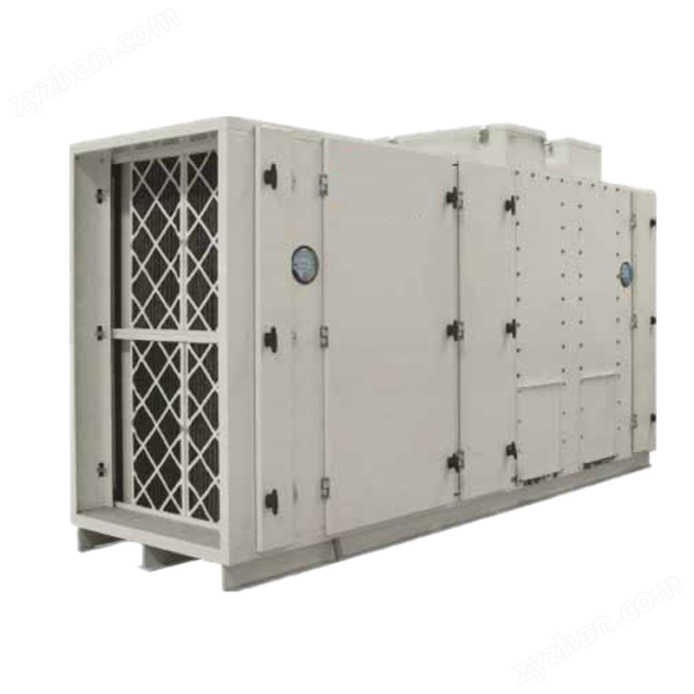

三、多场景适配，覆盖工业废气治理需求
凭借高效净化能力与稳定性能，深床过滤系统广泛应用于各类工业场景。
在化工行业，处理酸性、碱性气体及挥发性有机废气，解决复杂废气治理难题。在电子制造行业，去除含腐蚀性成分废气，营造清洁生产环境。
在污水处理厂，吸附分解异味有害气体，改善厂区及周边空气质量。此外，在浆纸、精炼等行业，通过更换适配滤料实现高效净化，成为企业环保治理重要设备。
四、双重价值，平衡环保与效益
对于企业而言，深床过滤系统兼具环保与运营双重价值。
从环保角度，大幅降低废气有害成分排放，减少大气污染，助力企业履行社会责任，避免环保处罚。从运营角度，智能调控降低能耗与滤料浪费，稳定运行减少停机维护，保障生产连续性，间接提升效率。
深床过滤系统以分层过滤原理、智能调控模式，为多行业工业废气治理提供高效解决方案，平衡环保与效益，是工业废气治理的可靠选择。

